BÁO CÁO
Ứng dụng Trí tuệ nhân tạo trong Hệ thống thông tin doanh nghiệp
Ngành: Hệ thống thông tin – Khoa CNTT
Họ và tên: Lê Thị Quỳnh Như
Mã sinh viên: 25023355
I. Giới thiệu
Trong kỷ nguyên Cách mạng Công nghiệp 4.0, việc tích hợp công nghệ số vào quản trị và vận hành không chỉ là xu thế mà đã trở thành lợi thế chiến lược then chốt để doanh nghiệp duy trì năng lực cạnh tranh bền vững. Hệ thống thông tin doanh nghiệp (Enterprise Information Systems - EIS) hiện nay đã vượt xa vai trò lưu trữ và xử lý dữ liệu truyền thống, chuyển mình thành các hệ sinh thái thông minh dưới sự tác động mạnh mẽ của Trí tuệ nhân tạo (AI).
Bằng cách khai thác khả năng tự động hóa các quy trình phức tạp và phân tích dữ liệu quy mô lớn (Big Data) với độ chính xác tối ưu, AI cung cấp nền tảng quan trọng giúp các nhà quản trị hoạch định chiến lược dựa trên dữ liệu thực chứng thay vì cảm tính. Sự giao thoa giữa AI và EIS không chỉ mở ra cơ hội tối ưu hóa nguồn lực và tiết giảm chi phí vận hành mà còn tạo tiền đề cho việc nâng cao hiệu suất tổng thể trong môi trường kinh doanh biến động.
Báo cáo này tập trung tổng hợp và phân tích các công trình nghiên cứu học thuật cùng nguồn tư liệu uy tín nhằm làm sáng tỏ vai trò đa chiều của AI trong hệ thống quản trị hiện đại. Đồng thời, thông qua việc đánh giá nghiêm ngặt chất lượng các nguồn tham chiếu, nghiên cứu thiết lập một hệ khung lý thuyết vững chắc, định hướng cho các hoạt động ứng dụng thực tiễn và phát triển chuyên sâu trong tương lai.
II. Chiến lược tìm kiếm thông tin (Search Strategy)
Để đạt được kết quả tìm kiếm chất lượng cao và đa dạng, quy trình được thực hiện qua 3 bước:
Bước 1: Xác định nguồn. Sử dụng các cơ sở dữ liệu học thuật uy tín như IEEE Xplore, ScienceDirect, SpringerLink và công cụ hỗ trợ Google Scholar.
Bước 2: Sử dụng toán tử tìm kiếm. Áp dụng toán tử Boolean để tối ưu hóa kết quả:
- ("Artificial Intelligence" OR "AI") AND "Enterprise Information Systems"
- "Machine Learning" AND "Business Decision Making" AND 2024..2026
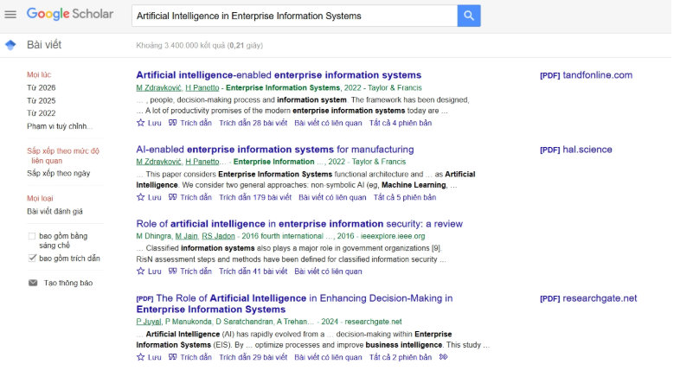

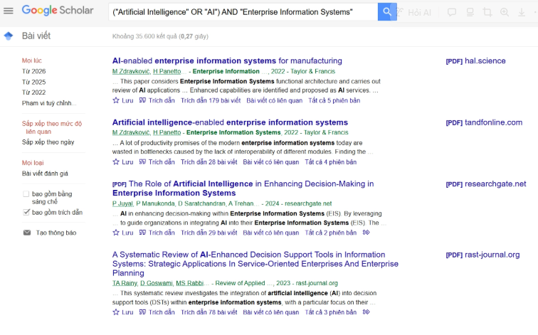
Ngoài ra, tôi còn sử dụng các toán tử như site:, filetype:pdf, intitle: và dấu loại trừ - để tìm kiếm đúng loại tài liệu và loại bỏ các kết quả không liên quan.
- site: ieeexplore.ieee.org "Artificial Intelligence"
- filetype:pdf "Enterprise Information Systems"
- intitle:"Machine Learning" AND "Business Decision Making"
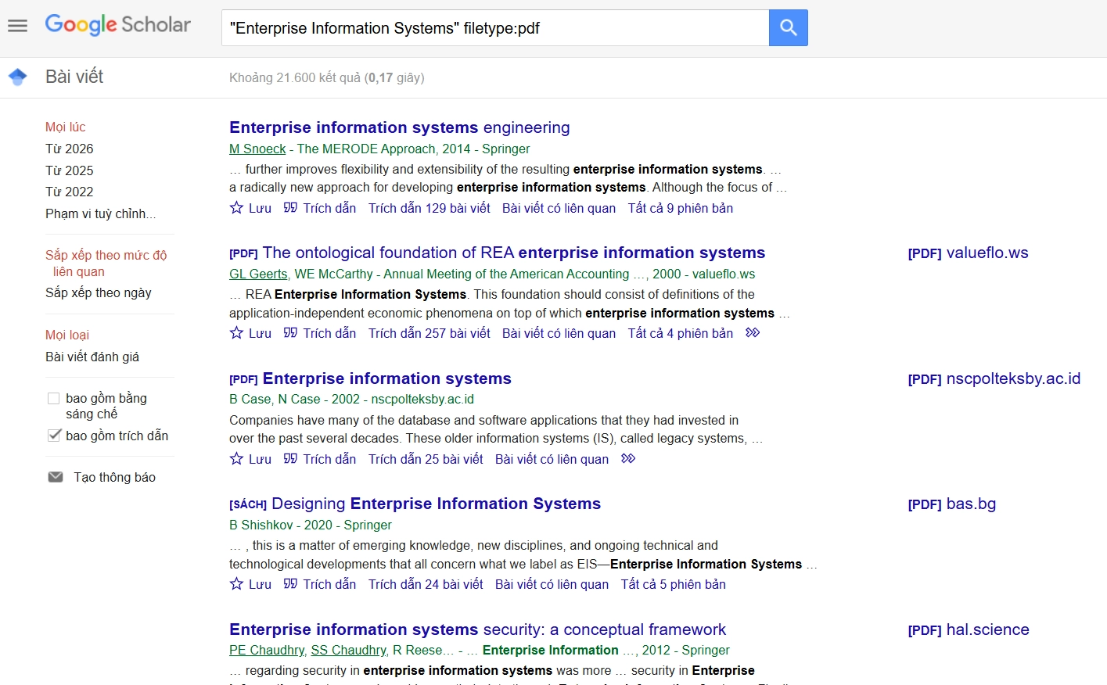
Bước 3: Lọc và phân loại. Tài liệu được lọc dựa trên chỉ số trích dẫn, uy tín của nhà xuất bản và tính liên quan trực tiếp đến chủ đề.

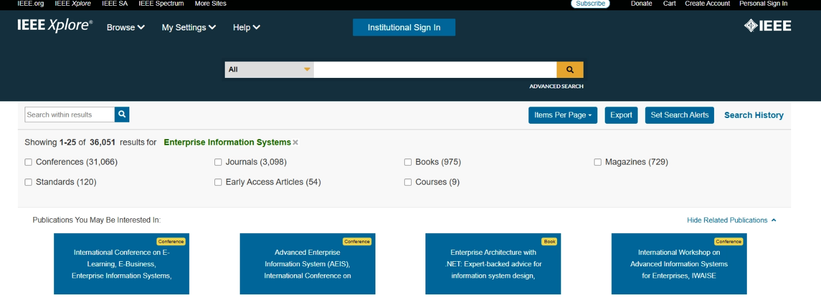
III. Bảng tổng hợp và đánh giá nguồn thông tin
STT | Tài liệu (Chuẩn Harvard) | Loại nguồn | Tác giả & Cơ quan xuất bản | Phương pháp & Trích dẫn | Ưu điểm & Hạn chế | Xếp hạng | Link tài liệu
1 | Enterprise Architecture-Based Metamodel for Machine Learning Projects and Its Management (2024) | Bài báo Q1 Elsevier | H. Takeuchi et al. – Waseda University (Nhật Bản) | Thực nghiệm, mô hình hóa  Trích dẫn: ~15 | Ưu: Mới, sát chủ đề  Hạn: Ít trích dẫn do mới xuất bản | ⭐⭐⭐⭐⭐ | sciencedirect.com
2 | Contributions of Enterprise Architecture to Software Engineering: A Systematic Literature Review (2024) | Bài báo Q1 Wiley | J.A. Martínez-López et al. – University of Castilla-La Mancha | Tổng quan hệ thống (SLR)  Trích dẫn: ~20 | Ưu: Tổng hợp nhiều nghiên cứu  Hạn: Thiếu dữ liệu thực nghiệm | ⭐⭐⭐⭐⭐ | onlinelibrary.wiley.com
3 | An Absorptive Capacity Framework for Investigating Enterprise System Ecosystems (2024) | Bài báo Q1 | K. Fuad et al. – Pennsylvania State University | Khung lý thuyết  Trích dẫn: ~10 | Ưu: Góc nhìn học thuật sâu  Hạn: Khó áp dụng thực tế ngay | ⭐⭐⭐⭐ | publications-for-investigating-enterprise
4 | AI Index Report 2025 | Báo cáo nghiên cứu | Stanford HAI – Stanford University | Khảo sát, thống kê  Trích dẫn: >1000 | Ưu: Dữ liệu AI toàn cầu  Hạn: Báo cáo dài, nhiều dữ liệu | ⭐⭐⭐⭐⭐ | hai.stanford.ai-index-report
5 | The State of AI in 2025 | Báo cáo doanh nghiệp | McKinsey & CompanyB | Khảo sát doanh nghiệp  Trích dẫn: >500 | Ưu: Thực tiễn, cập nhật  Hạn: Có thể thiên về doanh nghiệp | ⭐⭐⭐⭐ | mckinsey.com/the-state-of-ai
6 | AI and Enterprise Architecture | Chương sách chuyên khảo | James Sayles | Phân tích lý thuyết  Trích dẫn: ~30 | Ưu: Liên hệ AI và EA rõ ràng  Hạn: Phạm vi hẹp | ⭐⭐⭐⭐ | researchgate.net/publication
7 | Artificial Intelligence and Business Strategy | Sách học thuật | Marco Iansiti & Karim R. Lakhani – Harvard Business School | Nghiên cứu tình huống  Trích dẫn: >3000 | Ưu: Nguồn uy tín, nhiều ví dụ  Hạn: Không chuyên sâu kỹ thuật | ⭐⭐⭐⭐⭐ | competing-in-the-age-of-ai
8 | Generative AI and the Future of Work in America | Báo cáo nghiên cứu | Erik Brynjolfsson et al. – Stanford University | Định lượng  Trích dẫn: >200 | Ưu: Chủ đề mới, thực tiễn  Hạn: Tập trung thị trường Mỹ | ⭐⭐⭐⭐ | nber.org/papers
9 | Attention Is All You Need (2017) | Bài báo hội nghị | Ashish Vaswani et al. – Google Research | Thực nghiệm  Trích dẫn: >100.000 | Ưu: Nền tảng của AI hiện đại  Hạn: Không liên quan trực tiếp EA | ⭐⭐⭐⭐⭐ | arxiv.org/abs
10 | GPT-4 Technical Report (2023) | Báo cáo kỹ thuật | OpenAI | Thực nghiệm  Trích dẫn: >10.000 | Ưu: Công nghệ AI tiên tiến  Hạn: Thiếu chi tiết mô hình | ⭐⭐⭐⭐⭐ | arxiv.org/abs

IV. PHÂN TÍCH VÀ ĐÁNH GIÁ CHUYÊN SÂU (MỨC 4)
1. Phân tích tính hệ thống và sự nhất quán
- Qua việc tổng hợp và đối chiếu các nguồn tài liệu, có thể nhận thấy một xu hướng nghiên cứu nhất quán về vai trò ngày càng quan trọng của Trí tuệ nhân tạo (AI) trong doanh nghiệp. Các nghiên cứu học thuật như Enterprise Architecture-Based Metamodel for Machine Learning Projects and Its Management và Contributions of Enterprise Architecture to Software Engineering cho thấy AI không còn chỉ là một công cụ hỗ trợ mà đang dần trở thành thành phần cốt lõi trong kiến trúc doanh nghiệp hiện đại.
- Kết quả này cũng được củng cố bởi các báo cáo thực tiễn như AI Index Report 2025 của Stanford HAI và The State of AI in 2025 của McKinsey, trong đó ghi nhận mức độ ứng dụng AI ngày càng sâu rộng trong quản trị doanh nghiệp, hỗ trợ ra quyết định và tối ưu hóa hiệu quả vận hành. Sự tương đồng giữa các nghiên cứu học thuật và báo cáo thực tiễn cho thấy AI đang tạo ra tác động đáng kể đến năng suất lao động, khả năng đổi mới sáng tạo và lợi thế cạnh tranh của doanh nghiệp.
2. Đánh giá ưu và nhược điểm của các loại nguồn
- Academic Journals (Elsevier, Wiley, IEEE)
- Ưu điểm:
- Phương pháp nghiên cứu rõ ràng, có khả năng kiểm chứng.
- Độ tin cậy và giá trị học thuật cao.
- Được phản biện khoa học (Peer-review) trước khi công bố
- Hạn chế:
- Thời gian xuất bản kéo dài.
- Một số nghiên cứu có thể chưa phản ánh kịp các xu hướng công nghệ mới.
- Research & Industry Reports (Stanford HAI, McKinsey, OpenAI)
- Ưu điểm:
- Dữ liệu cập nhật theo thời gian thực.
- Phản ánh xu hướng ứng dụng AI trong thực tế doanh nghiệp.
- Cung cấp nhiều số liệu thống kê và dự báo giá trị.
- Hạn chế:
- Có thể chịu ảnh hưởng từ định hướng nghiên cứu hoặc mục tiêu chiến lược của tổ chức phát hành.
- Không phải lúc nào cũng trải qua quy trình phản biện học thuật nghiêm ngặt.
- Books & Technical Reports
- Ưu điểm:
  - Cung cấp nền tảng lý thuyết toàn diện.
  - Giúp hiểu sâu các mô hình và khái niệm cốt lõi.
- Hạn chế:
  - Tốc độ cập nhật chậm hơn so với bài báo và báo cáo nghiên cứu.
  - Industry Reports: Dữ liệu thời gian thực (Real-time data) siêu cập nhật nhưng cần lưu ý tính khách quan do yếu tố thương mại chi phối (Microsoft, Deloitte).
3. Phương pháp đánh giá độ tin cậy áp dụng
Để bảo đảm chất lượng thông tin, tôi áp dụng mô hình CRAAP gồm:
- Currency (Tính cập nhật)
- Relevance (Tính liên quan)
- Authority (Tính thẩm quyền)
- Accuracy (Tính chính xác)
- Purpose (Mục đích sử dụng)
Trong đó, hai tiêu chí được ưu tiên hàng đầu là Currency và Authority. Các tài liệu được lựa chọn đều được công bố trong giai đoạn 2023–2025 hoặc là những công trình nền tảng có ảnh hưởng lớn trong lĩnh vực AI. Đồng thời, nguồn tin phải đến từ các tổ chức uy tín như Stanford University, Elsevier, Wiley, IEEE, McKinsey và OpenAI nhằm bảo đảm độ tin cậy và giá trị học thuật của thông tin được sử dụng.

V. KẾT LUẬN VÀ KIẾN NGHỊ
1. ĐÚC KẾT CHIẾN LƯỢC:
Qua việc phân tích các bài báo khoa học, báo cáo nghiên cứu và tài liệu chuyên ngành, có thể thấy Trí tuệ nhân tạo (AI) đang trở thành một thành phần quan trọng trong Hệ thống Thông tin Doanh nghiệp (Enterprise Information Systems – EIS). Các nghiên cứu học thuật từ Elsevier, Wiley và các báo cáo của Stanford HAI, McKinsey đều cho thấy AI không chỉ hỗ trợ tự động hóa quy trình mà còn góp phần nâng cao chất lượng ra quyết định, tối ưu hóa nguồn lực và tạo lợi thế cạnh tranh cho doanh nghiệp.
Đồng thời, việc kết hợp giữa nguồn học thuật có phản biện khoa học và nguồn thực tiễn từ doanh nghiệp, tổ chức nghiên cứu giúp hình thành cái nhìn toàn diện, khách quan và cập nhật hơn về xu hướng ứng dụng AI trong môi trường kinh doanh hiện đại.
2. Kiến nghị hành động:
- Doanh nghiệp cần đánh giá kỹ lưỡng độ tin cậy của các nguồn thông tin trước khi áp dụng vào thực tiễn, đặc biệt là các báo cáo mang tính thương mại.
- Việc triển khai AI nên đi kèm với chiến lược quản trị dữ liệu và đào tạo nguồn nhân lực nhằm khai thác hiệu quả công nghệ.
- Các nghiên cứu trong tương lai cần tập trung nhiều hơn vào các vấn đề Đạo đức AI (AI Ethics), Bảo mật và quyền riêng tư dữ liệu (Data Privacy & Security), cũng như tính minh bạch trong quá trình ra quyết định của các hệ thống AI.
- Bên cạnh hiệu quả kinh doanh, cần quan tâm đến tác động xã hội của AI nhằm bảo đảm việc ứng dụng công nghệ diễn ra theo hướng bền vững và có trách nhiệm.
VI. DANH MỤC TÀI LIỆU THAM KHẢO (HARVARD STYLE)
- Brynjolfsson, E., Li, D. and Raymond, L.R. (2023) Generative AI at Work. Cambridge, MA: National Bureau of Economic Research (NBER).
- Iansiti, M. and Lakhani, K.R. (2020) Competing in the Age of AI: Strategy and Leadership When Algorithms and Networks Run the World. Boston: Harvard Business Review Press.
- McKinsey & Company (2025) The State of AI in 2025. New York: McKinsey Global Institute.
- OpenAI (2023) GPT-4 Technical Report. Available at: https://arxiv.org/abs/2303.08774 (Accessed: 10 June 2026).
- Stanford Institute for Human-Centered Artificial Intelligence (2025) AI Index Report 2025. Stanford, CA: Stanford University.
- Takeuchi, H., Husen, J.H., Tun, H.T., Washizaki, H. and Yoshioka, N. (2024) ‘Enterprise Architecture-Based Metamodel for Machine Learning Projects and Its Management’, Future Generation Computer Systems, 159, pp. 319–334. doi:10.1016/j.future.2024.06.062.
- Vaswani, A., Shazeer, N., Parmar, N., Uszkoreit, J., Jones, L., Gomez, A.N., Kaiser, Ł. and Polosukhin, I. (2017) ‘Attention Is All You Need’, Advances in Neural Information Processing Systems, 30, pp. 5998–6008.
- Fuad, K., Li, P., Maruping, L.M. and Mathiassen, L. (2024) ‘An Absorptive Capacity Framework for Investigating Enterprise System Ecosystems: The Role of Connectivity and Intelligence’, Enterprise Information Systems. doi:10.1080/17517575.2024.2330084.
- Martínez-López, J.A., García, F., Ruiz, F. and Vizcaíno, A. (2024) ‘Contributions of Enterprise Architecture to Software Engineering: A Systematic Literature Review’, Journal of Software: Evolution and Process. doi:10.1002/smr.2572.
- Sayles, J. (2024) AI and Enterprise Architecture. Available at: https://www.researchgate.net/publication/387466937_AI_and_Enterprise_Architecture (Accessed: 10 June 2026).
Tổng số tài liệu được khảo sát: 10 nguồn
Phân loại: 3 bài báo Q1, 2 báo cáo nghiên cứu học thuật, 2 báo cáo doanh nghiệp, 2 công trình nền tảng về AI và 1 tài liệu chuyên khảo.
Thời gian xuất bản: Chủ yếu giai đoạn 2023–2025 nhằm bảo đảm tính cập nhật của thông tin.

